Частичная выторфовка тип 1
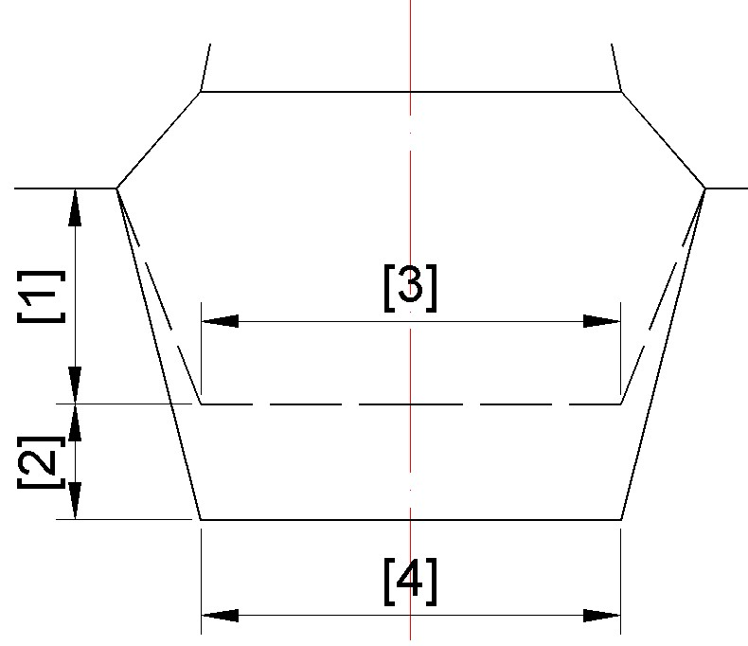
При вставке данного элемента конструкции необходимо указать две точки привязки на проектном поперечном профиле, которые будут являться границами снимаемого слоя. Данный тип выторфовки задается следующими параметрами:
- 1 - Глубина выторфовывания;
- 2 - Осадка;
- 3 - Ширина выторфовывания;
- 4 - Ширина осадки.
Следующий раздел: Частичная выторфовка тип 2

